NÁZEV KLUBU
se sídlem (adresa dle justice)
IČ: xxxxxxxxx,
vedená u Krajského soudu v Ústí nad Labem sp. zn. L 1579, e-mail: xx

Organizační řád pořadatelské služby

Pořadatelský klub (Organizátor utkání): NAZEV KLUBU

IČ:
ID:

Hlavní kontakty:
Záchranná služby první pomoci: | 155
Policie České republiky: | 158
Hasičský záchranný sbor: | 150
Tísňová linka: | 112
Městská policie: | 156

Nejbližší nemocnice:
Název, adresa, telefon

Nejbližší oddělení Policie ČR:
Název, adresa, telefon

Městská (obecní) policie:
Název, adresa, telefon

Článek 1 - Základní povinnosti organizátora utkání

- Pořadatelský klub je povinen při utkání a v souvislosti s ním zajistit bezpečnost hráčů, rozhodčích, delegovaných orgánů, jakož i pořádek v prostoru stadiónu. ( popř. až na hranice obce, pokud o to požádají a v případě nutnosti v součinnosti s Policií ČR nebo Městskou policií )
- Pořadatelský klub se řídí platnými zákony ČR
- Pořadatelský klub se řídí platnými předpisy FAČR – zejména ustanoveními §45-46 Soutěžního řádu fotbalu a požadavky RMS pro příslušný soutěžní ročník.
- Pokud je bezpečnost osob nebo majetku ve sportovním zařízení ohrožena závažným způsobem a přes veškerá opatření učiněná pořadatelem nedojde k obnovení pokojného stavu, je pořadatel povinen přerušit nebo ukončit probíhající sportovní podnik a bez zbytečného odkladu požádat o spolupráci Policii ČR.

Článek 2 - Technické povinnosti organizátora utkání

- Připravit vybavení k utkání a vyznačit hrací plochu dle Pravidel fotbalu;
- Poskytnout za účelem vyplnění zápisu o utkání nejpozději 60 minut před plánovaným začátkem soutěžního utkání výpočetní techniku s připojením k internetu v kabině rozhodčích, nestanoví-li rozpis soutěží lhůtu delší;
- Mít k dispozici formulář zápisu o utkání, píšťalku, červenou a žlutou kartu, hodinky, minci na losování a praporky pro asistenty rozhodčího;
- Zajistit pro soupeře a rozhodčí nejpozději 60 minut před plánovaným začátkem soutěžního utkání čisté, dostatečně velké, uzamykatelné, v chladných dnech vytápěné šatny, které jsou vybaveny věšáky a umožnit jim řádně se umýt;
- Vyhradit pro delegáta utkání, případně další delegované osoby místo, z něhož budou mít dobrý rozhled na hrací plochu a celý prostor hřiště;
- Zajistit zdravotní službu s potřebným vybavením pro první pomoc. Za poskytnutí první pomoci v době utkání odpovídá osoba, jejíž jméno, příjmení a ID se uvádí v zápisu o utkání. Zdravotní služba je povinna poskytnout první pomoc jak divákům, tak příslušníkům obou družstev, nemají- li vlastního lékaře či zdravotníka;
- Poskytnout vhodné prostory pro výkon antidopingové kontroly;
- Informovat prostřednictvím rozhlasu o činnostech obou klubů;
- Prostřednictvím rozhlasu vyzývat k pořádku a klidu v hledišti;
- Poskytnout vhodné občerstvení delegovaným osobám v poločase utkání;
- Zajistit přítomnost člena pořadatelské služby před kabinou rozhodčích;
- Poskytnout místo k parkování dopravních prostředků delegovaných osob;
- Zajistit bezpečné uložení osobních věcí příslušníků družstev a delegovaných osob v šatnách a v případě žádosti zabezpečit úschovu peněz a cenností příslušníků družstev a delegovaných osob;
- Umožnit pořízení audio – video záznamu nebo obdobného záznamu utkání řídicímu orgánu soutěže a hostujícímu družstvu pro vlastní nekomerční účely;
- Zajistit včasné otevření pokladen podle povahy utkání;
- Zajistit označení cen vstupenek na viditelném místě;
- Zajistit osobám s řádně zakoupenou vstupenkou nebo průkazem opravňujícím ke vstupu vstup do prostorů stadionu a hlediště;
- Zajistit vhodné osoby pro výkon funkce rozhodčích v případě, že rozhodčí nejsou delegováni nebo pokud se nedostaví;
- Zajistit pořadatelskou službu v potřebném počtu a kvalitě podle kategorií utkání či rozpisu soutěží, a to tak, aby pořadatelská služba vykonávala své povinnosti od okamžiku počátku soustřeďování diváků až do doby jejich odchodu ze stadionu;
- Zpracovat a řídicímu orgánu soutěže předložit řád pořadatelské služby, případně plnit další povinnosti, pokud to vyplývá z rozpisu soutěží.

Článek 3 - Pořádkové povinnosti organizátora utkání

- Neumožnit přístup do prostoru stadionu osobám podnapilým, ozbrojeným či osobám vnášejícím předměty, kterými by mohly ohrozit život nebo zdraví ostatních účastníků utkání;
- Organizátor utkání odpovídá za to, že na hřiště nebudou vhazovány žádné předměty a že v hledišti nebude docházet k výtržnostem, rvačkám či k verbálním projevům hanobícím příslušnost k rase, národu, etniku či k jiným projevům porušování občanského soužití.
- Zabezpečit zákaz vstupu do ohraničeného prostoru hřiště (u neohraničených hřišť se za prostor hřiště považuje vzdálenost dvou metrů od pomezních čar a čtyř metrů od brankových čar) všem osobám vyjma:
  - rozhodčích a příslušníků družstva;
  - členů pořadatelské služby;
  - příslušníků policie či pořádkových služeb;
  - podavačů míčů, resp. dalších osob oprávněných ke vstupu na základě řádu pořadatelské služby či jiných předpisů;
  - fotoreportérů, rozhlasových, televizních a filmových pracovníků na základě povolení organizátora utkání.
- Umožnit vstup na hrací plochu v průběhu utkání jen hráčům a rozhodčím; další osoby mohou vstoupit na hrací plochu jen se souhlasem rozhodčího.

Článek 4 - Pořadatelská služba

- Pořadatelská služba je složena z fyzických osob starších 18 let, které jsou poučeny o svých právech a povinnostech hlavním pořadatelem.
- Minimální počet členů pořadatelské služby stanoví pro jednotlivé soutěže příslušný řídící orgán soutěže v rozpisu soutěží.
- Členové pořadatelské služby jsou povinni být označeni výrazným a nezaměnitelným způsobem.
- Pozice hlavního pořadatele a jednotlivých pořadatelů během utkání je vyznačena na plánku areálů, které jsou součástí tohoto OŘPS (rozhodčí utkání mohou pozici hlavního pořadatele dle svého uvážení změnit). Hlavní pořadatel organizuje v případě potřeby přeskupení pořadatelů k zajištění bezpečnosti aktérů utkání, zejména při jejich příchodu a odchodu z hrací plochy nebo při narušení bezpečnosti nebo pořádku během utkání.
- Pořadatelská služba je zpravidla tvořena:
  - hlavním pořadatelem;
  - zástupcem hlavního pořadatele;
  - pokladníkem;
  - zdravotní službou (lékařem či zdravotníkem);
  - hlasatelem;
  - video technikem;
  - pořadateli;

Hlavní pořadatel

- Hlavním pořadatelem je fyzická osoba, člen FAČR, která je spolu s organizátorem utkání odpovědná za splnění technických a pořádkových povinnosti organizátora utkání.
- Hlavní pořadatel je povinen být označen nápisem „Hlavní pořadatel“, kdy takové označení musí být výrazně odlišné od označení ostatních pořadatelů.
- Činí veškerá opatření ke zjištění totožnosti pachatelů, kteří porušili zákony ČR nebo ustanovení
§45-46 soutěžního řádu fotbalu.
- Je zakázáno, aby hlavní pořadatel vykonával současně funkci rozhodčího utkání, delegáta utkání nebo příslušníka družstva.

Článek 5 - Odpovědnost

- Za nesplnění nebo porušení povinností pořadatelské služby odpovídá organizátor utkání a hlavní pořadatel.
- Za nesplnění nebo porušení povinností uvedených v čl. 3 (pořádkové povinnosti organizátora utkání) odpovídá organizátor utkání a hlavní pořadatel podle míry svého zavinění. Sankce stanoví v disciplinárním řízení příslušná disciplinární komise.
- Pokud jednotliví pořadatelé nesplní nebo poruší své povinnosti, nejsou individuálně disciplinárně odpovědní. Odpovídá za to organizátor utkání, případně hlavní pořadatel.
- Proti účastníkům utkání, kteří naruší veřejný pořádek, a bude zjištěna jejich totožnost, musí být zavedeno disciplinární, přestupkové nebo trestní řízení podle charakteru a závažnosti narušení a právního postavení narušitele.
- Pokud se podaří zjistit totožnost osob, které se dopustily porušování občanského soužití nebo neoprávněně vnikly do hřiště či na hrací plochu, bude to mít jako polehčující okolnost vliv na posuzování disciplinárního provinění klubu.

Článek 6 - Závěrečná ustanovení

- Organizační řád pořadatelské služby musí být k dispozici v kabině rozhodčích při každém utkání.
- Jeho dodržování mají právo kontrolovat rozhodčí, delegát svazu, případně dohlížecí orgán.

Tento organizační řád nabývá účinnosti dne:

Schvalovací doložka STK ÚKFS: Razítko pořadatelského klubu:

Podpisy odpovědných osob:

…………………………………………..
Jméno příjmení – statutární orgán klubu

Plánek areálu stadionu v XXXX
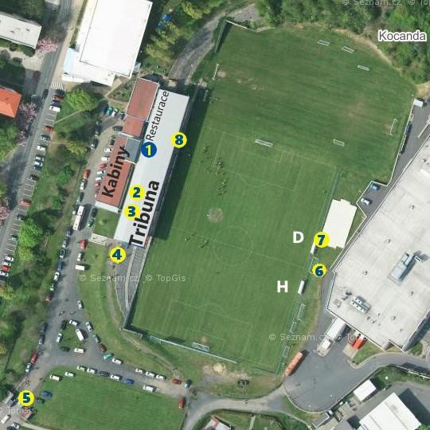
  - Hlavní pořadatel
  - Zástupce hlavního pořadatele 3- Videotechnik
- Pořadatel
- Pokladník
- Pořadatel
- Zdravotník

Plánek areálu stadionu v XXXX
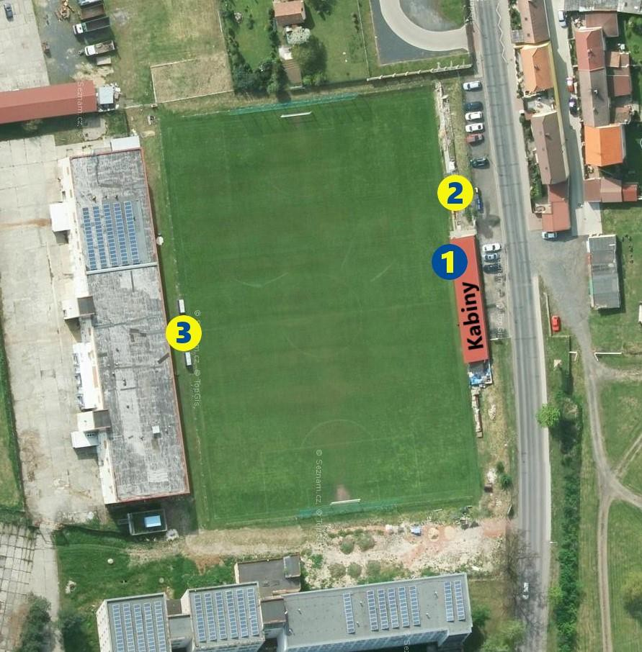

- Hlavní pořadatel
- Zástupce hlavního pořadatele 3- Pořadatel

